**การจัดเอกสารเกี่ยวกับกฎหมายและระเบียบ**

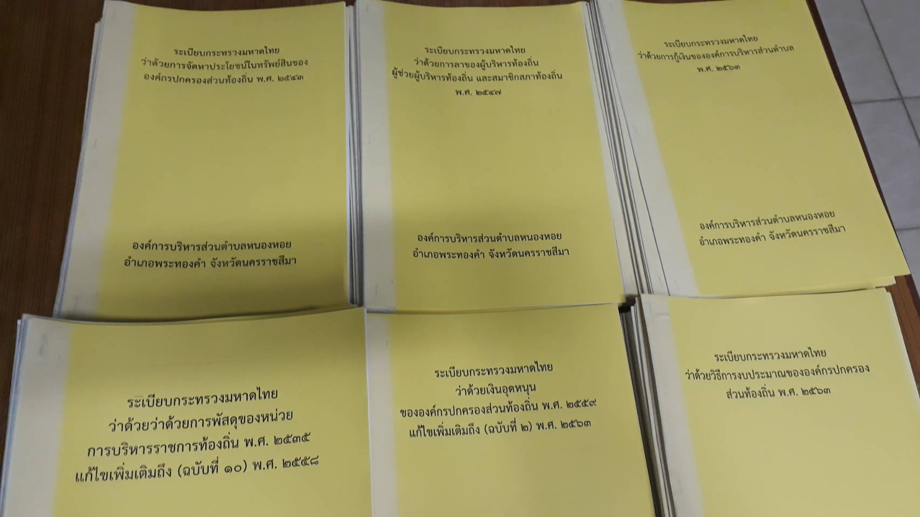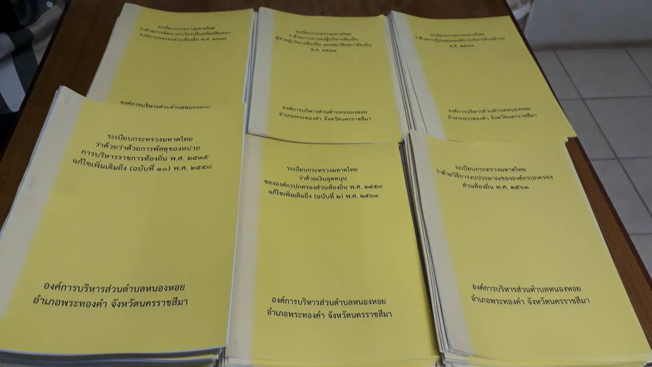

**การจัดเอกสารเกี่ยวกับกฎหมายและระเบียบ**

